Разработка схемы базирования составных частей
лонжерона киля.
Схема базирования – это совокупность установочных баз необходимых и достаточных для однозначного базирования деталей в производстве с лишением их необходимого количества степеней свободы.

В собранном изделии каждый его элемент должен занимать относительно других элементов строго определенное положение. Для выполнения этого условия необходимо достигнуть определенности базирования каждого устанавливаемого элемента изделия, что обеспечивает требуемое качество геометрических контуров конструкции и сборочной единицы в целом.
В целях обеспечения точности сборки необходимо стремится к соблюдению трех основных принципов базирования:
- Единства баз (совмещения проектных баз с технологическими);
- Совмещения баз (выбор конструкторских баз в качестве технологических);
- Постоянства баз (выбранные конструкторские базы должны сохраняться на всех этапах сборки).
При разработке схемы базирования необходимо выбирать на деталях и узлах базисные поверхности, по которым будет происходить установка и фиксация деталей, а также установить последовательность подачи деталей и узлов на сборку.
Рассмотрим схемы базирования деталей, входящих в сборку 1-ого лонжерона киля.
Пояса лонжерона устанавливаются в приспособление, базируются по стапельной плите, по контурам ложементов и фиксируются к ним при помощи прижимов (рисунок 2.19).
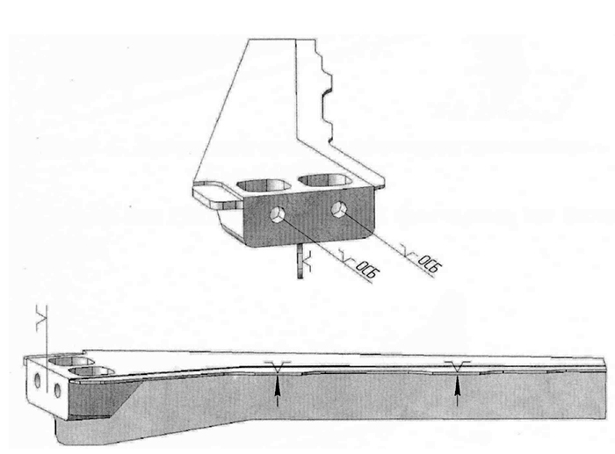

Рисунок 2.19.-Базирование пояса

Стенка в сборе устанавливаются в приспособление, базируются по КФО, по контурам ложементов (рисунок 2.20).

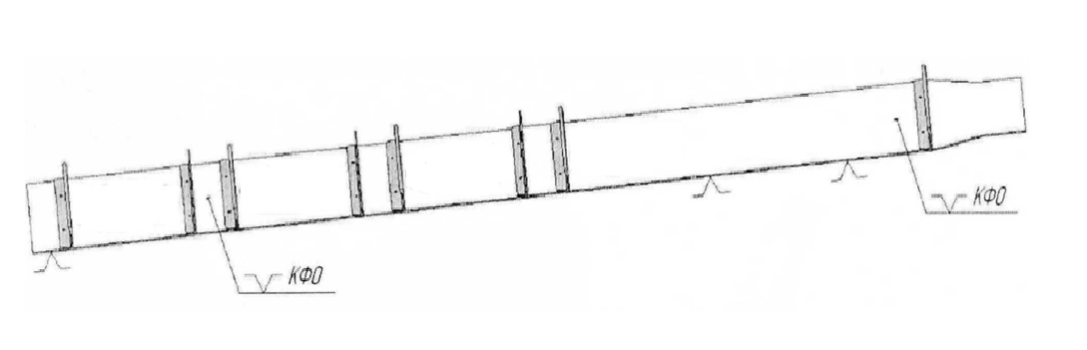
Рисунок 2.20.-Базирование стенки в сборе
Стойки (поз.5-10) устанавливают на ребра стенки и базируются по СО, крепятся при помощи фиксаторов (рисунок 2.21).

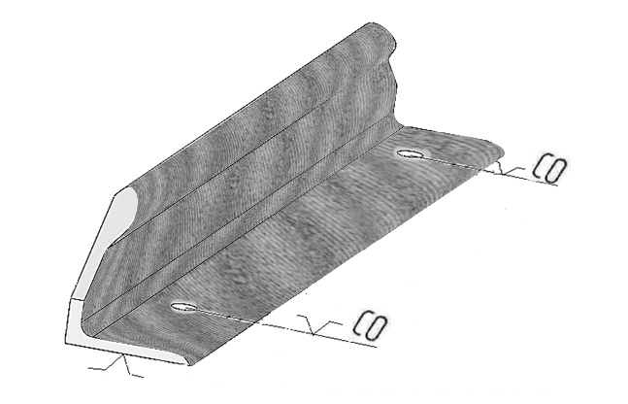

Рисунок 2.21.-Базирование стойки по фиксаторам приспособления

Стойки (поз.4, и 16-24) устанавливаются на ребра поясов и стенки, базируются по СО и фиксируются фиксаторами (рисунок 2.22).

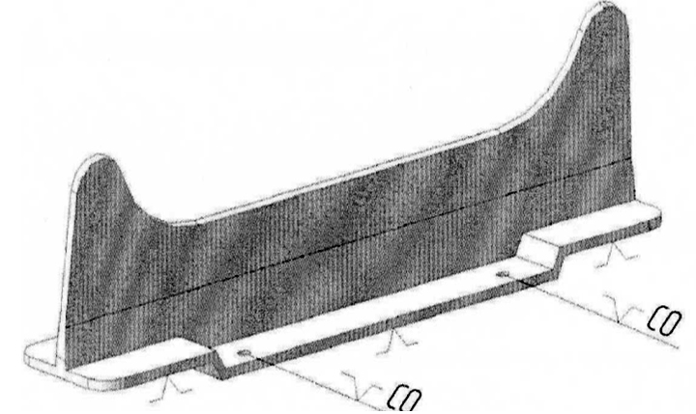

Рисунок 2.22.- Базирование стойки по СО

2.3.7 Проектирование укрупненного технологического процесса
сборки лонжерона киля
Технологический процесс сборки – это последовательность установки в сборочное положение деталей и узлов, их фиксации и соединение между собой способами, предусмотренными чертежом.
Для разработки технологического процесса сборки используются следующие исходные данные: конструкторский чертёж и технические условия на сборку, программа и объем выпуска изделий, директивные технологические материалы и входящие в них схемы членения, сборки, увязки.
Укрупненный технологический процесс представлен в виде таблицы 2.1.

Таблица 2.1. Укрупненный технологический процесс сборки лонжерона киля
Номер операции | Содержание операции | Оборудование и инструмент
01 | Подготовить приспособление к работе. Проверить комплектность входящих деталей. | Визуально
02 | Установить в стапель верхний и нижний пояс на ложементы и по ОСБ, фиксировать прижимами. | Прижимы, Т/болты
03 | Установить стенку по КФО, сверлить отверстия по НО, установить тех. болты. | Ключ торцевой, Т/болты М4, п/дрель, сверло Ø3.1мм
04 | Установить стойки (поз. 5-10; =12 шт.) по НО, рассверлить НО, фиксировать Т/болтами. | Т/болты М3
05 | Установить стойки (поз.4 и 16-23; =10шт.) по СО на ребра стенки и на ребра поясов, фиксировать тех. болтами. | Т/болты М3
06 | Установить на стенку в стапель фитинги. Разделать в фитингах совместно с поясами и стенкой отверстия под болты. Установить болты | П/дрель СМ21-6-12000,
07 | Разметка отверстий под заклёпки крепления поясов и стоек. Сверление отверстий по разметке. | Калибр, п/дрель, сверло Ø3.1мм, карандаш
08 | Расфиксировать и демонтировать лонжерон из приспособления. | Ключ торцевой
08 | Клепать на прессе, после снять фиксаторы и проклепать оставшиеся отверстия. | П/Пресс
09 | Взвесить лонжерон.
10 | Контроль БТК.

2.3.8. Составление ТУ на поставку деталей и подсборку в соответствии с технологическим процессом сборки лонжерона киля
Условия поставки узлов и деталей разрабатывают технологи агрегатных цехов. В этом документе устанавливается степень законченности деталей и узлов при подаче их в сборочный цех: укомплектованность данного узла, наличие стыковочных отверстий на узле и их готовность, припусков на деталях из листов и профилей, или их отсутствие, наличие НО и др.
Условия поставки подсборок и деталей приведены в таблице 2.2.
Таблица 2.2. Условия поставки подсборок и деталей
Номер  детали | Наименование  детали | Кол. | Технологическое состояние поставки деталей
К.104.ВРБ.144.14.00.024 | Пояс верхний | 1 | Подавать без припуска, ОСБ ø16 мм
К.104.ВРБ.144.14.00.025 | Пояс нижний | 1 | Подавать без припуска, ОСБ ø16 мм
К.104.ВРБ.144.14.00.026 | Стенка | 1 | Подавать без припуска, КФО ø5Н9, НО ø2,6 согласно чертежу
К.104.ВРБ.144.14.00.002-008;011-017;019-022. | Стойки | 12 | Подавать без припуска, НО ø3,1 согласно чертежу
К.104.ВРБ.144.14.00.009, 010,018,023,024. | Стойки | 10 | Подавать без припуска по СО ø4Н9 в каждой, НО ø2,6 согласно чертежу
К.104.ВРБ.144.14.00.001 | Фитинг | 2 | Подавать без припуска, ОСБ ø10Н9, НО ø2,6 согласно чертежу

2.4. Разработка схемы сборочного приспособления
2.4.1. Составление ТУ на проектирование сборочного приспособления
Частные технологические требования:
Приспособление предназначено для сборки переднего лонжерона киля.
Расположение собираемого узла в приспособлении – вертикальное.
Детали и узлы, входящие в собираемый лонжерон: пояса, стенка в сборе, стойки, стыковой фитинг.
Основные технологические базы составных частей собираемого лонжерона в соответствии со схемой базирования (рисунки 2.25-2.29).
Порядок сборки согласно укрупненному технологическому процессу (таблица 2.5).
Обеспечить свободные подходы к собираемому изделию по горизонтали и вертикали.
Направление закладки деталей – от себя. Направление извлечения – на себя. Средства ведения сборочных работ: клепальный молоток, пневмопресс, поддержка, пневмодрель.

2.4.2. Разработка схемы и компоновки сборочного приспособления

Одним из основных требований сборочного приспособления является обеспечение требуемой точности и взаимозаменяемости собираемого изделия.
Основной для разработки сборочного приспособления служит схема расположения базовых осей и базисных поверхностей, относительно которых будет производиться сборка изделий. Также при разработке схемы приспособления определяют положение фиксаторов и зажимов относительно конструктивных осей на жестких элементах каркаса приспособления. Правильный выбор расположения и количества фиксаторов и зажимов определяет качество приспособления.
В общем случае сборочное приспособление состоит из следующих составных частей:
Рамы, на которой монтируют все элементы приспособления;
Фиксаторов и зажимов для установки и закрепления деталей и узлов в сборочном положении;
Узлов и механизмов для закладки и извлечения готовых изделий;
Средств механизации приспособлений и сборочных процессов;
Вспомогательных средств оснащения;
Источников энергии.
Схема сборочного приспособления для переднего лонжерона киля представлена на рисунке 2.24.
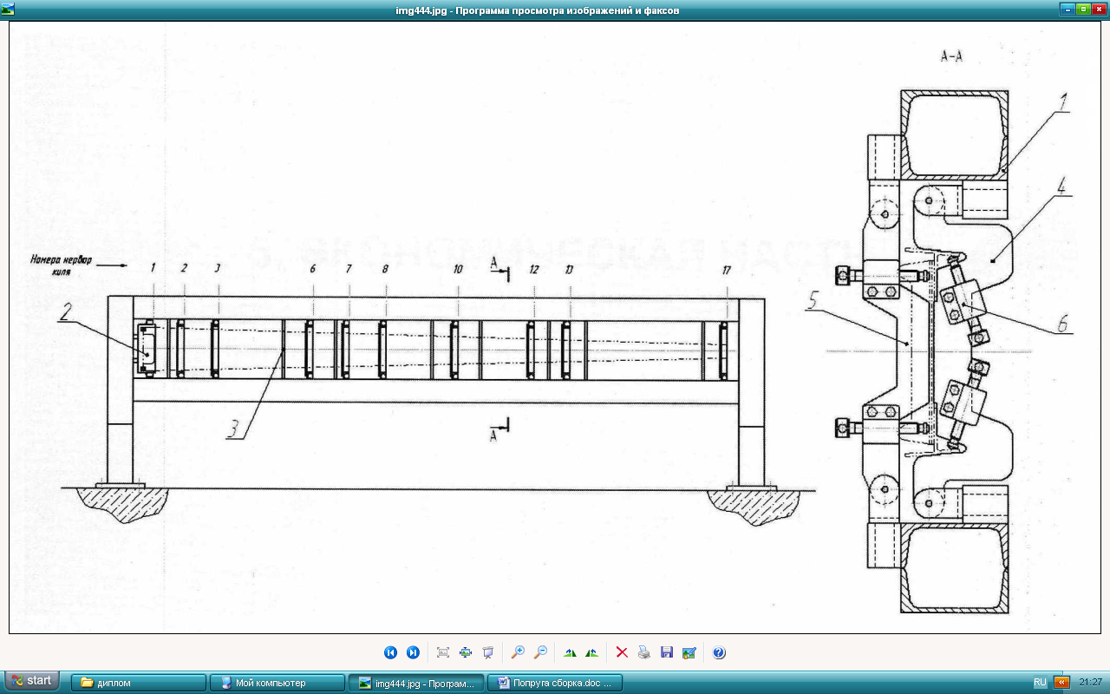
Рисунок 2.24. Схема сборочного приспособления для 1-го лонжерона киля:
1 – каркас;
2 – фиксатор плоского стыка;
3 – фиксаторы КФО;
4 – ложементы;
6 – прижимы;

